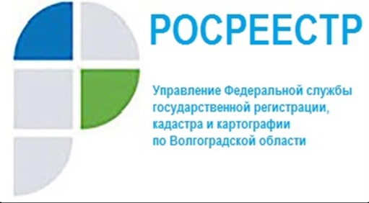

Как отказаться от права собственности на земельный участок
Особенности государственной регистрации прекращения права собственностина земельный участок регулируются статьей 56 Федеральногозаконаот 13.07.2015г. № 218-ФЗ «О государственной регистрации недвижимости».
Отказот права собственностиназемлюпредставляетсобойодностороннююсделку. Дляеёсовершениявладельцунеобходимоподатьзаявление в любоймногофункциональныйцентр (МФЦ). К заявлению необходимоприложитьправоустанавливающийдокументна земельный участок (постановление, решение, свидетельство, государственныйакт, договор или инойдокумент, который подтверждаетправоназемлю). Еслиправособственностина земельный участокзарегистрировано в Единомгосударственномреестре недвижимости (ЕГРН), топредставлениеправоустанавливающегодокументанетребуется.
Стоитотметить, что земельный участок, от права собственностина который собственникотказался, режимабесхозяйнойвещинеприобретает.
Правособственностина земельный участокпрекращается с даты государственной регистрации прекращения указанного права. Приэтом, согласнопункту 4 статьи 56 Закона о регистрации, при государственной регистрации прекращения права собственностина земельный участоквследствиеотказаоттакого права нанего, осуществляетсягосударственнаярегистрация права собственностисубъектаРоссийскойФедерации или муниципальногообразования, к собственностикоторыхбудетотнесентакой земельный участок, беззаявления о государственной регистрации возникновения и (или) перехода права нанего.
В течение пяти рабочихдней с даты государственной регистрации наоснованииуказанногопункта 4 статьи 56 Закона о регистрации прекращения права собственностина земельный участок и регистрации права собственностисубъектаРоссийскойФедерации или муниципальногообразованиянатакой земельный участок, орган регистрации правнаправляетуведомлениеобэтом в соответствующийорган государственной властисубъектаРоссийскойФедерации или органместногосамоуправления (о регистрации права), а такжелицу, подавшемузаявлениеоботказеот права собственностинатакой земельный участок (о регистрации прекращения права).
Государственнаярегистрация прекращения права собственностина земельный участокосуществляется в срок 7 (семь) рабочихдней с датыприема в МФЦ вышеуказанногозаявления и приложенных к немудокументов (приотсутствиипричиндляприостановлениялибоотказа в государственной регистрации).
Загосударственнуюрегистрацию прекращения права собственностина земельный участоквследствиеотказаот права нанегогосударственнаяпошлинаневзимается, то естьвсяпроцедураосуществляетсябесплатно.

С уважением,
Балановский Ян Олегович,
Пресс-секретарь Управления Росреестра по Волгоградской области
Mob: +7(937) 531-22-98
E-mail: pressa@voru.ru1

